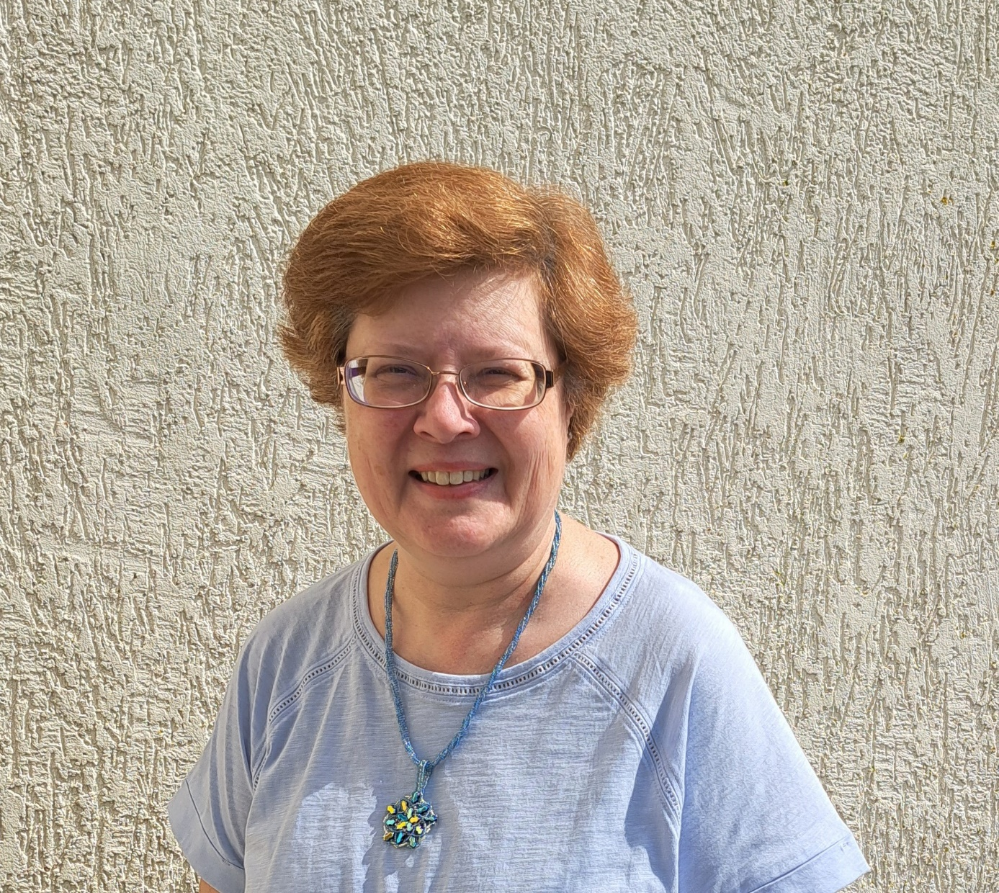

**Hallo / Guten Tag - Mein Name ist Marion Wilke.**

Ich arbeite als Exportsachbearbeiterin und bin in meiner Freizeit kreativ tätig.

Glas und Tiffany haben mich früher fasziniert, jetzt steht Schmuck aus unterschiedlichsten Materialien, wie Swarowski, Halbedelsteine, Perlen, Rocailles/ Saatperlen usw. hoch im Kurs. Ausgebildet in den verschiedenen Perlenstichen wurde ich in der TOHO-Lernakademie, Japan.

Seit ca. 7 Jahren stelle ich Schmuck und Accessoires nach eigenen Entwürfen und nach Wunsch für jede Gelegenheit und Geschmack her.

Ihr habt ein neues Kleidungsstück oder ein tolles Outfit für die nächste Party? und das passende Schmuckstück fehlt? Ihr sucht ein besonderes Geschenk? Bei mir werdet Ihr fündig.

Außerdem biete ich in der Kreativothek meinen Schmuck zum Kauf an und gebe Kurse zur eigenen Schmuckherstellung.

Bilder von meinem handgefertigten Schmuck in verschiedenen Designs könnt Ihr online auf den Plattformen Kasuwa – „Marions Kreativ Schmuck“ und bei Amazon – „Mari2612“ einsehen.

Bei Interesse erreicht Ihr mich unter

Mail: [wilke66@web.de](mailto:wilke66@web.de) mobil: 0151-23562299 – gerne auch auf WhatApp

Eure Marion